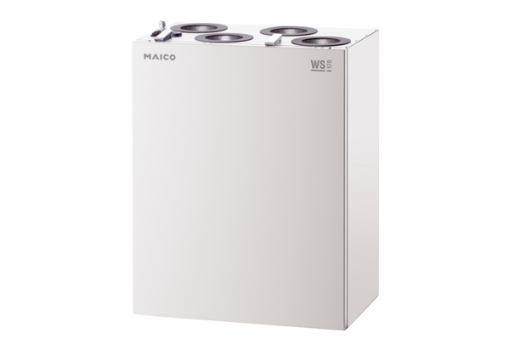Centrální ventilační přístroj WS 170 RObsah dodávky: 1 kusSortiment: K
Typové číslo: 0095.0081Výrobce: MAICO

